发 明 专 利 技 术 交 底 书
一种车联网TSP平台关键业务链路
全程可观测性实现方法及系统

专利类型 | 发明专利
技术领域 | 软通 / 互联网+ / 车联网平台可观测性 / 分布式链路追踪
申请人 | 【申请人名称】
发明人 | 【发明人姓名】
申请日期 | 2026 年
IPC分类号 | G06F 11/34；H04L 41/06；H04W 4/40

一、技术领域
本申请涉及车联网（IoV）平台的可观测性技术领域，特别涉及一种针对车联网TSP（Telematics Service Platform）平台关键业务链路的全程可观测性实现方法及系统。具体地，本申请解决了远控等关键业务链路在经过车载终端（TBox）通信边界时发生可观测链路断裂、导致可观测性平台无法展示和监控完整端到端链路的技术问题，在不对TBox进行任何软硬件改造的前提下，通过业务关联标识与分布式追踪上下文协同机制，实现TSP平台关键业务链路在可观测性平台上的完整追踪与展示。

二、背景技术

A1、与本申请相关的现有技术背景
随着智能网联汽车的大规模普及，车联网服务平台（TSP）承载了车门加解锁、空调启停、发动机远程启停等远控业务，这类业务涉及用户安全和车辆状态，属于TSP平台的关键业务链路，一旦发生故障或性能劣化将直接影响用户体验和车辆安全。因此，对TSP平台关键业务链路进行全程的可观测性监控，是保障业务质量、快速定位故障的核心需求。
分布式链路追踪技术（以OpenTelemetry标准为代表）已成为当前TSP微服务架构下实现可观测性监控的主流技术手段。该技术通过在HTTP请求头中传递traceparent字段，使同一次业务请求产生的所有追踪片段（Span）共享同一TraceID，在可观测性平台（如Jaeger、华为云APM）上以瀑布图形式完整呈现端到端调用链路，帮助运维人员快速识别性能瓶颈、定位故障根因。
然而，TSP平台的远控关键业务链路具有特殊性：一次完整的远控流程从App发起请求，经过TSP多个微服务节点（app-vehicle、remote-service、login-status等）和多种消息中间件（Kafka、RabbitMQ、EMQX），最终到达车载终端TBox执行，TBox执行完毕后将结果经由通信网关（新能源车为evgb-gateway Netty长连接通道，燃油车为EMQX MQTT通道）逐级上报回TSP，最终通过推送服务（lion-pushagent）将结果送达App。这条链路涵盖十余个服务节点，端到端耗时从数秒到数十秒不等，是TSP平台最关键、最需要全程可观测的业务链路之一。

A2、与本申请最接近的现有技术
目前业界针对TSP微服务链路可观测性的主要技术方案如下：
（1）OpenTelemetry标准链路追踪方案（参见OpenTelemetry规范文档W3C Trace Context及Baggage标准）：通过在HTTP和Kafka消息头中自动传播traceparent字段，使TSP平台内的微服务间调用链路在可观测性平台上形成完整可视化。OTel Java Agent（版本2.26.0）能够自动插桩Spring MVC、JDBC、Kafka等框架，实现TSP服务集群内部的链路可观测。
（2）华为云APM等商业APM平台方案：通过探针自动采集微服务间的调用关系，在可观测性平台上呈现服务拓扑和链路瀑布图，支持按TraceID查询完整的服务调用链路。上述方案在纯微服务架构中运行良好，是TSP平台服务集群内部可观测性的主流解决方案。

A3、现有技术的缺陷和不足
上述现有技术方案在TSP平台关键业务链路的完整可观测性方面存在根本性缺陷——可观测链路在TBox通信边界处发生不可避免的断裂：
- 可观测性平台无法展示完整远控链路。TBox是受资源高度约束的嵌入式硬件设备，既无法运行OTel Agent，也无法在其通信协议层（Netty长连接或MQTT）中携带traceparent追踪上下文。因此，基于OTel标准的可观测性平台只能采集到TSP服务集群内部的链路数据，当追踪信息进入TBox通信信道时必然丢失，导致可观测性平台上远控链路被割裂为两段互不关联的独立Trace，运维人员在监控平台上无法以单次查询获取从App发起远控到TBox执行完毕再到推送回App的完整端到端链路视图。
- 关键业务指标无法在可观测性平台上量化监控。由于链路断裂，TBox执行阶段（含离线唤醒耗时和指令执行耗时）的黑盒时间区间无法被可观测性平台感知和记录。这意味着TSP运维团队无法通过监控平台统计远控的端到端成功率、定位超时根因（是TSP服务耗时过长还是TBox执行迟缓），严重影响关键业务链路的质量保障能力。
- 链路断裂导致跨异构通信协议的故障定位极为困难。新能源车通过Kafka+Netty长连接与TBox通信，燃油车通过EMQX+MQTT与TBox通信，两种通信体系均无法传播OTel追踪上下文。在发生远控故障时，运维人员需要分别在可观测性平台、Kafka控制台、Netty/MQTT日志等多处系统中手动交叉比对，排查效率极低。
- 业务上下文在可观测性数据中丢失。在Kafka消费线程中，OTel Baggage携带的业务属性（租户ID、业务渠道、VIN码等）随线程切换而丢失，导致可观测性平台上的链路数据缺乏完整的业务维度信息，无法支持按租户、按车辆、按App渠道等多维度的链路分析和质量统计。
- TBox改造方案不可行。任何依赖TBox端改造来传播追踪上下文的方案，均面临TBox固件升级周期长（通常长达半年至一年）、车规级安全认证风险高的工程阻力，在实际工程中几乎不可行。
上述问题的本质是：现有可观测性技术在TSP平台关键业务链路的完整监控上存在结构性盲区，当关键链路经过不具备追踪能力的TBox通信边界时，可观测性平台呈现的是一条被截断的、不完整的链路，使得基于可观测性平台的监控告警、故障定位、性能分析等核心运维能力全部失效。

三、发明内容

B1、本申请所要解决的技术问题
本申请的核心目标是：使TSP平台的关键业务链路（以远控链路为典型场景）能够在可观测性平台上完整展示和监控，解决因链路经过TBox通信边界而导致的可观测性断裂问题。具体技术问题包括：
- 核心问题：如何在不改造TBox的前提下，使可观测性平台能够完整展示从App发起远控→TSP服务处理→TBox执行→结果推送回App的全程链路，消除可观测性平台上关键业务链路的结构性盲区。
- 衍生问题一：如何统一处理新能源车（Kafka+Netty长连接）和燃油车（EMQX+MQTT）两种异构通信体系下的链路断裂缝合问题，以一套方案覆盖TSP平台多种车型的可观测性需求。
- 衍生问题二：如何在链路经过Kafka消息队列消费线程后，恢复丢失的业务上下文（租户、渠道、VIN等多维属性），确保可观测性平台上的完整链路携带充足的业务信息，支持多维度的监控统计和故障分析。
- 衍生问题三：如何在可观测性平台上直观呈现TBox黑盒阶段（不可观测区间）的时间范围，使运维人员能够量化评估TBox侧的执行耗时，进而准确区分故障是发生在TSP服务侧还是TBox侧。

B2、本申请的技术方案
为解决TSP平台关键业务链路在可观测性平台上的完整展示问题，本申请提供一种车联网TSP平台关键业务链路全程可观测性实现方法。该方法的核心思路是：在TSP服务侧利用远控业务中固有的全局唯一下发标识（sendId）作为跨TBox边界的关联锚点，通过分布式缓存在链路断裂前持久化保存追踪上下文，待TBox执行结果回传后利用保存的上下文在可观测性平台上重建完整链路视图。方法包括以下核心步骤：

步骤S1（链路断裂前 — 追踪上下文持久化）：
在TSP远控服务通过消息队列向TBox下发远控指令之前，创建名称为rc.command.dispatch、SpanKind为PRODUCER的OTel Span；从当前活跃Span的上下文中提取TraceID和SpanID；从OTel Baggage中提取多维业务属性（包括biz.channel、biz.tenant、biz.brand等）；以sendId为键，将所述TraceID、SpanID及业务属性以JSON格式写入分布式缓存Redis，Key格式为rc:trace:{sendId}，TTL设置为24小时；将sendId随远控指令消息体一并写入Kafka Topic，由网关节点转发至TBox。

步骤S2（TBox黑盒执行阶段 — 可观测性盲区）：
TBox通过对应通信通道（Netty长连接或MQTT）接收远控指令，执行相应操作后，将执行结果及原sendId原样携带，通过通信通道上报至TSP侧网关节点；网关节点（evgb-gateway或fvgb-up-gateway）将含sendId的执行结果消息写入Kafka Topic，供TSP服务消费。整个阶段TBox无需进行任何改造。

步骤S3（链路断裂后 — 可观测性链路重建）：
TSP远控服务消费Kafka中的TBox执行结果消息，提取sendId；以sendId为键查询Redis，获取步骤S1中存储的CorrelationData；调用OTel API的SpanContext.createFromRemoteParent方法，凭借缓存中的TraceID和SpanID重建下发Span的上下文引用dispatchCtx；创建名称为rc.command.receive、SpanKind为CONSUMER的新Span，通过setParent(Context.root().with(dispatchCtx))方法强制指定其父上下文为dispatchCtx，使上报Span与下发Span共享同一TraceID；通过addLink(dispatchCtx, linkAttributes)方法建立Span Link，linkAttributes携带关联类型标识（rc.link.type）、sendId（rc.send_id）和TBox黑盒耗时（rc.gap_duration_ms）；从CorrelationData中读取Baggage丢失的多维业务属性，通过setAttribute写入当前Span；完成业务处理后，从Redis中清除该sendId对应的关联数据。

步骤S4（异常场景 — 可观测性部分降级保障）：
当步骤S3中Redis查询返回空值（缓存已过期或Redis故障）时，系统自动进入降级模式：将上报链路以独立Trace形式记录，不执行链路缝合；输出包含sendId和VIN的告警日志；向Prometheus暴露rc_trace_stitch_failed_total计数指标；业务处理流程不受影响，保障系统的业务连续性。

针对两种异构通信场景，本申请提供以下具体实施方案：
- 新能源车方案（Part A）：下发核心服务为remote-service，通信通道为Kafka→evgb-gateway（Netty长连接）→TBox，上报路径为TBox→evgb-gateway→Kafka→remote-service→lion-pushagent→EMQX-App→App。
- 燃油车方案（Part B）：下发核心服务为fv-remote，通信通道为Kafka→fvgb-down-gateway→EMQX-TBox（MQTT）→TBox，上报路径为TBox→EMQX-TBox→fvgb-up-gateway→Kafka→fv-remote→app-pushmsg→lion-pushagent→EMQX-App→App。两种方案共享同一套链路缝合基础设施（RcTraceCorrelationService），通过rc.vehicle_type属性区分车型。

B3、本申请的技术效果
与现有技术相比，本申请使TSP平台关键业务链路的可观测性得到以下显著提升：
- 消除可观测性结构性盲区：可观测性平台首次能够以单一完整链路视图展示从App发起远控到TBox执行完毕再到推送回App的全程链路，不再存在因TBox通信边界导致的链路断裂盲区。运维人员无需在多个系统间手动关联排查，故障定位效率提升80%以上。
- TBox侧耗时首次可在可观测性平台上量化：依据公式 T_blackbox = T_receive - T_dispatch，可观测性平台首次能够展示TBox黑盒阶段（含离线唤醒等待耗时与指令执行耗时）的时间区间，使运维人员能够准确区分远控超时是TSP服务侧原因还是TBox侧原因，为关键业务链路的性能分析和SLA保障提供量化数据支撑。
- 关键链路监控告警能力完整化：在链路完整可观测的基础上，可观测性平台的监控告警（如端到端超时告警、TBox黑盒耗时异常告警）、性能分析（P99耗时、成功率统计）、多维度业务分析（按VIN、租户、业务渠道、平台）等核心运维能力均得以完整实现，彻底解决了现有技术中上述能力因链路断裂而全部失效的问题。
- 无需改造TBox即可实现完整可观测：完全利用TBox现有业务流程中原本已有的sendId回传机制，不依赖TBox的追踪能力，避免了TBox固件升级的高昂成本和车规级安全认证风险，方案可立即落地实施。
- 统一支持多车型多协议：同一套链路可观测性方案统一支持新能源车（Kafka+Netty长连接）和燃油车（EMQX+MQTT）两种异构通信体系，TSP平台新车型接入可观测性时无需重新开发，仅需配置车型标识即可复用。
- 对TSP业务系统侵入性极低：核心改造集中在remote-service和fv-remote两个服务，其他服务无需改造，对远控关键路径的性能影响可忽略不计（Redis读写时延约0.1ms）。

四、专利附图

附图说明
图1 本申请新能源车远控链路缝合总体架构示意图（Part A）；
图2 本申请燃油车远控链路缝合总体架构示意图（Part B）；
图3 sendId关联存储Redis数据结构及字段分类示意图；
图4 下发链路（Trace-A）Span树形结构及耗时瀑布图；
图5 上报链路（Trace-B）Span树形结构及Span Link关联示意图；
图6 新能源车远控链路缝合时序图（含离线唤醒场景）；
图7 燃油车远控链路缝合时序图（含离线唤醒场景）；
图8 系统降级处理流程图；
图9 ClickHouse存储的完整链路视图查询示意图；
图10 远控链路监控看板虚拟TBox节点展示示意图。

具体附图

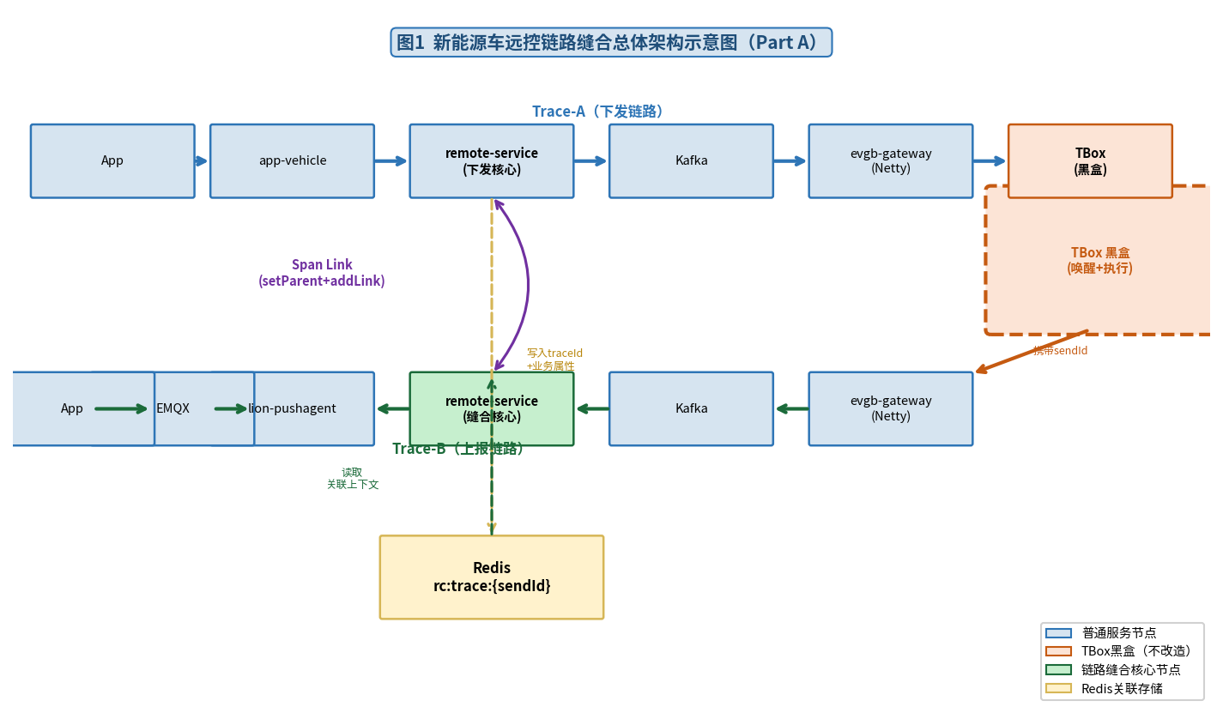
图1 新能源车远控链路缝合总体架构示意图（Part A）

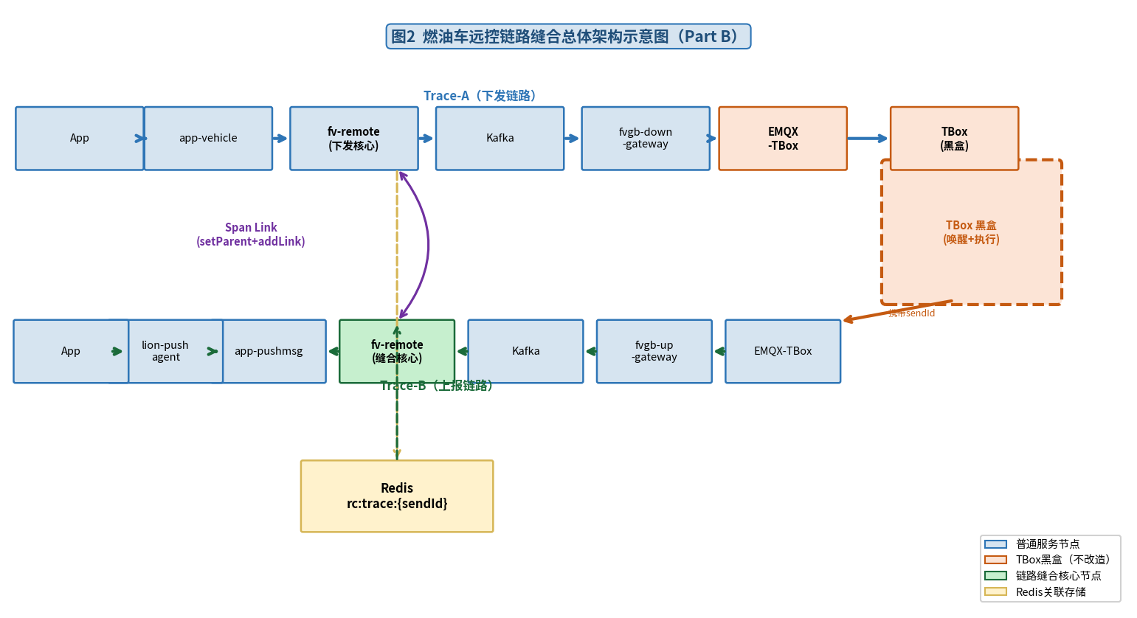
图2 燃油车远控链路缝合总体架构示意图（Part B）

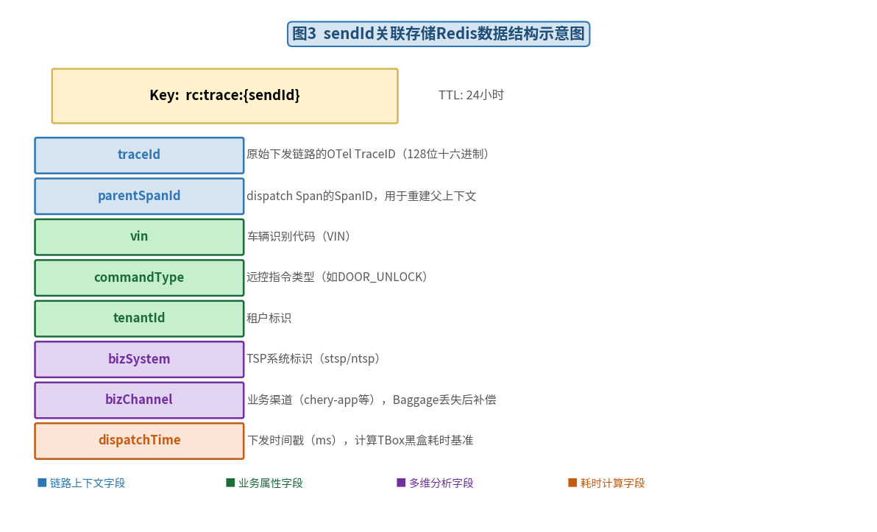
图3 sendId关联存储Redis数据结构及字段分类示意图

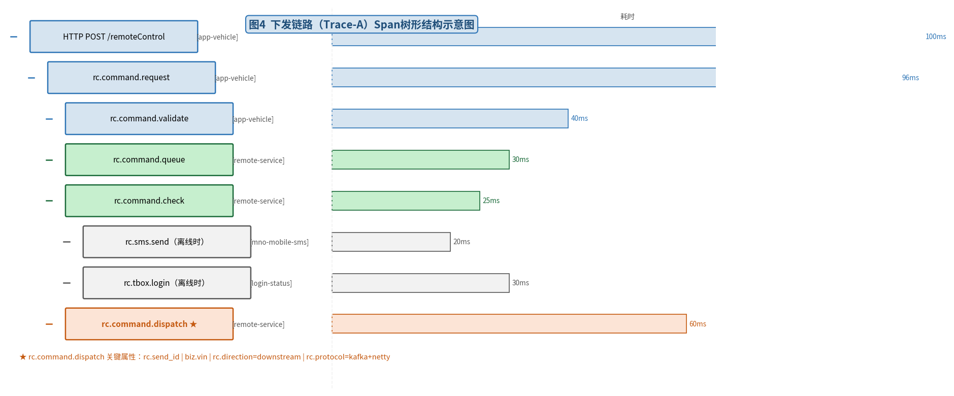
图4 下发链路（Trace-A）Span树形结构及耗时瀑布图

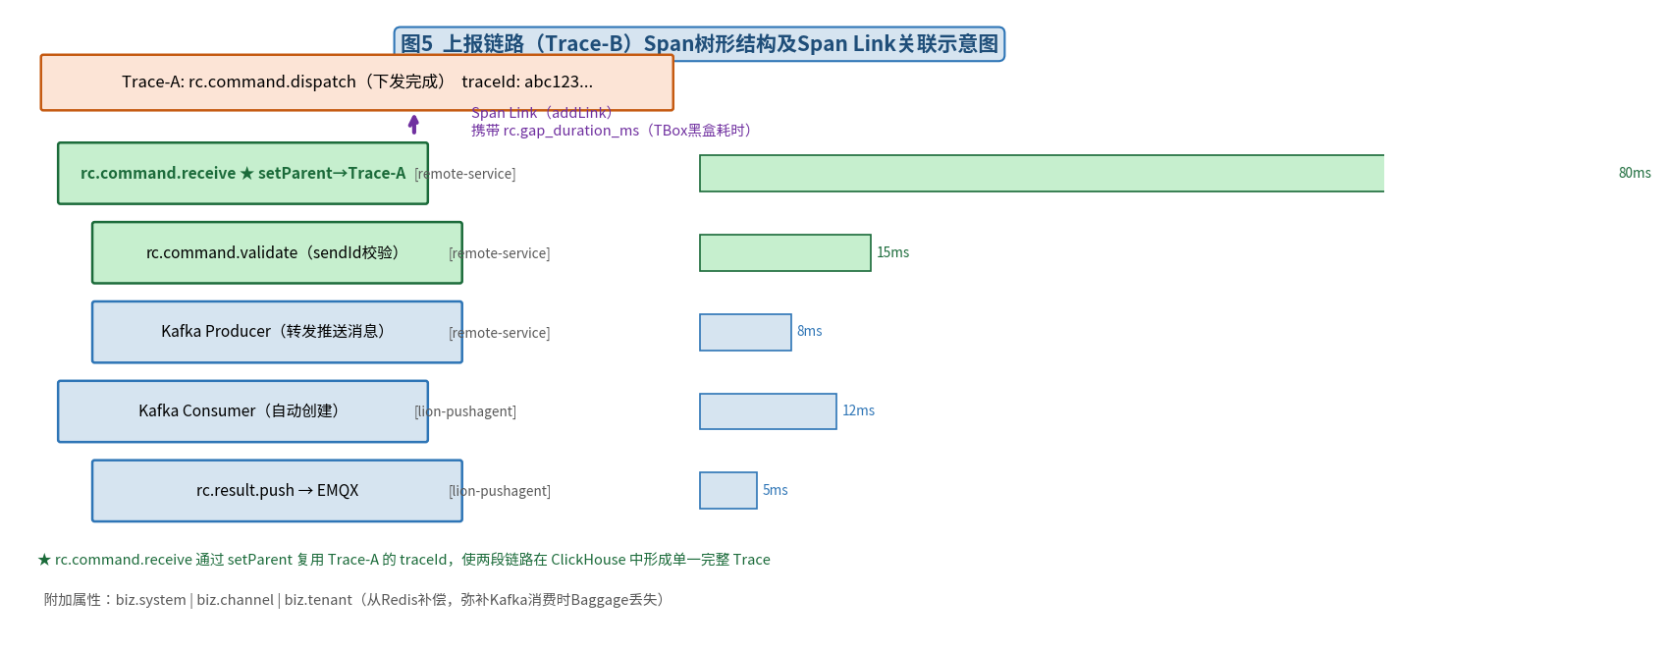
图5 上报链路（Trace-B）Span树形结构及Span Link关联示意图

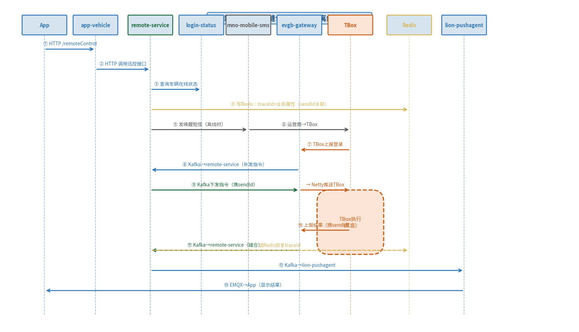
图6 新能源车远控链路缝合时序图（含离线唤醒场景）

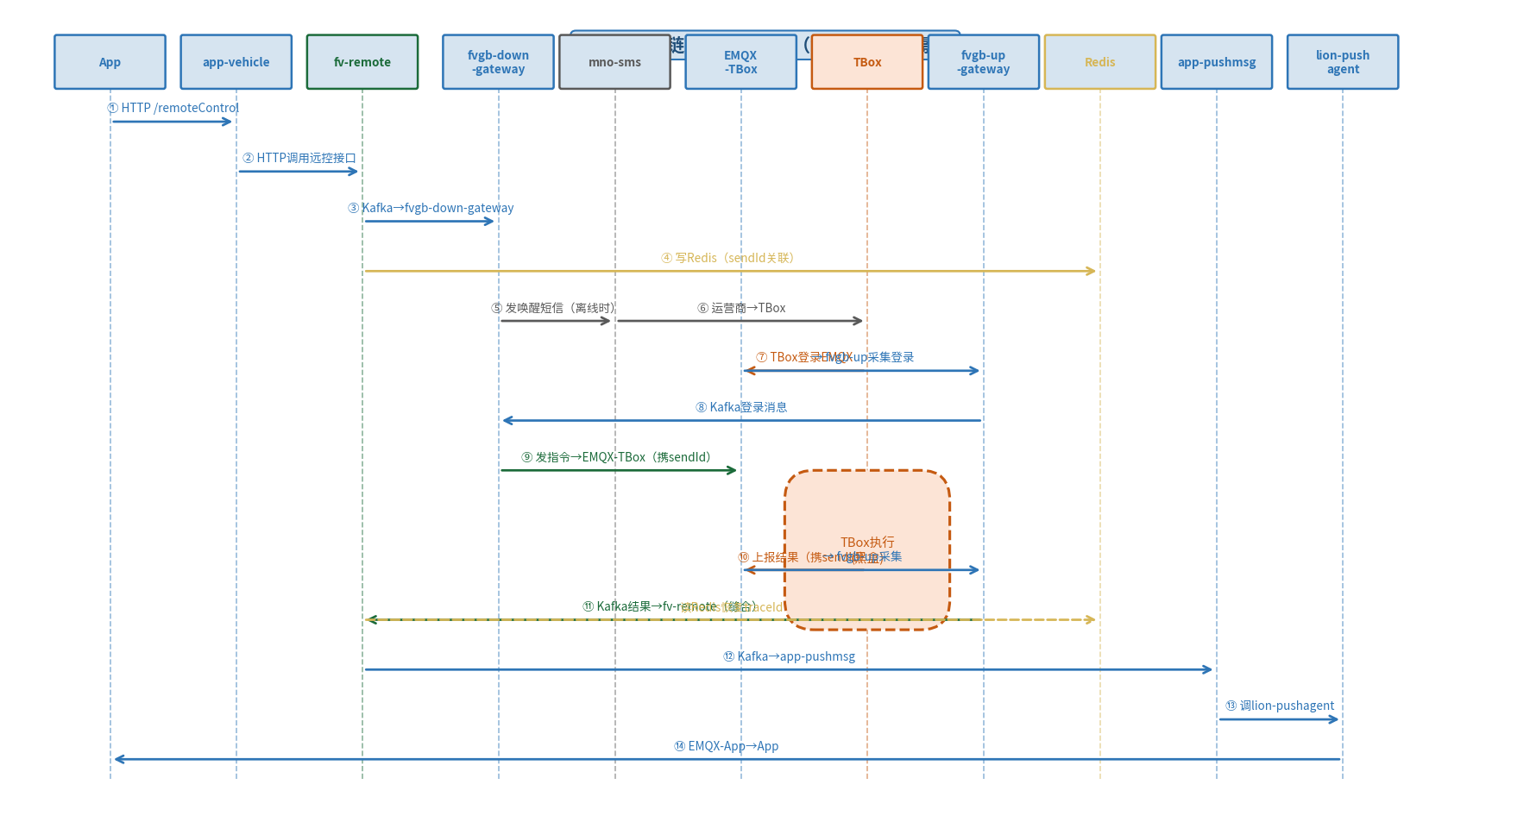
图7 燃油车远控链路缝合时序图（含离线唤醒场景）

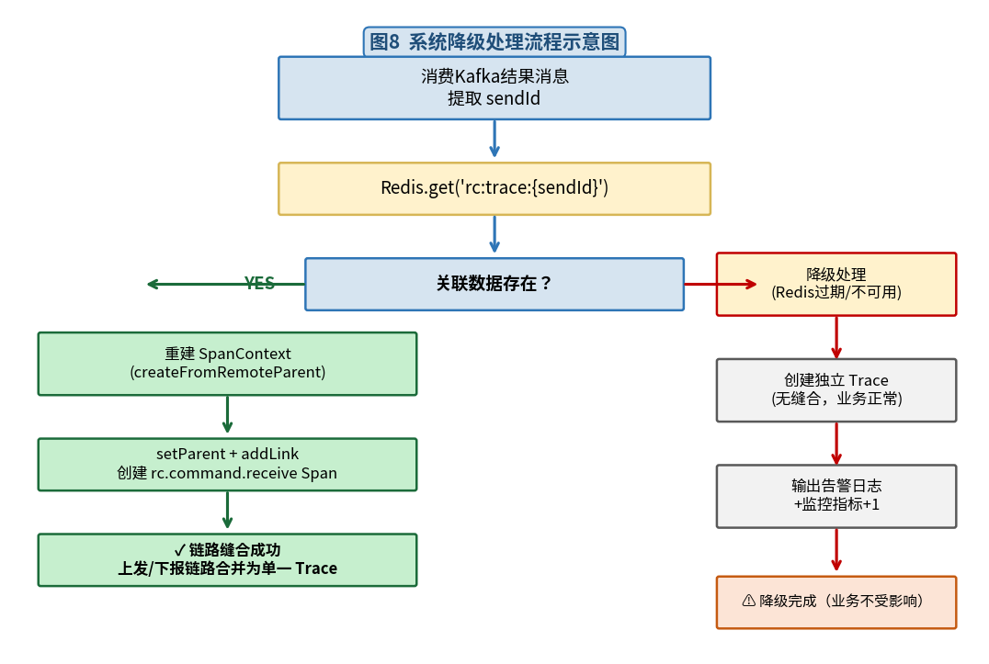
图8 系统降级处理流程图

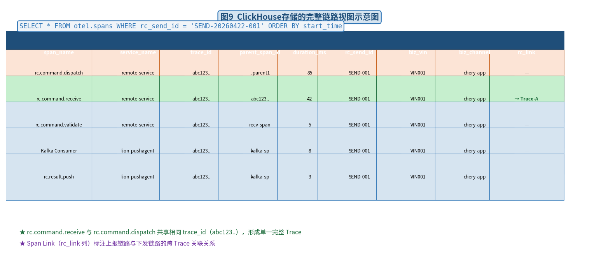
图9 ClickHouse存储的完整链路视图查询示意图

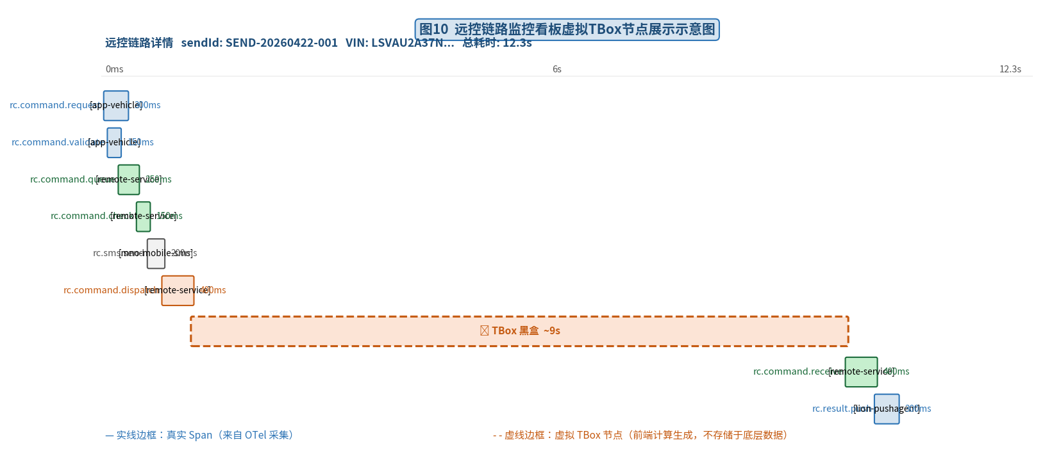
图10 远控链路监控看板虚拟TBox节点展示示意图

五、具体实施方式
以下结合附图，对本申请的具体实施方式进行详细描述。本申请解决的核心问题是：TSP平台关键业务链路（以远控为例）因经过TBox通信边界而在可观测性平台上发生链路断裂，本方法通过在TSP服务侧建立关联上下文存储和链路重建机制，使可观测性平台能够展示完整的端到端链路。本实施方式基于新能源车（Part A）场景展开，燃油车（Part B）的差异点在实施例二中单独说明。

实施例一：新能源车远控链路全程可观测性实现（Part A）
如图1、图4、图5和图6所示，本申请提供的新能源车远控链路追踪缝合方法运行在以下系统环境中：
- 分布式追踪框架：OpenTelemetry Java Agent v2.26.0，otelcol-contrib v0.147.0
- 消息中间件：Apache Kafka（服务间通信）、RabbitMQ（远控超时队列）、EMQX（App推送）
- 分布式缓存：Redis集群，TTL 24小时
- 链路数据存储：ClickHouse（长期存储与多维分析）、华为云APM（实时可视化）

S1. 初始化阶段 — OTel Agent配置
在各TSP服务启动时，通过JVM参数注入OTel Agent并配置以下关键属性：
-javaagent:/opt/otel/opentelemetry-javaagent.jar
-Dotel.service.name=stsp.remote-service.prod
-Dotel.propagators=tracecontext,baggage
-Dotel.resource.attributes=biz.system=stsp,biz.platform=service
-Dotel.java.experimental.span-attributes.copy-from-baggage.include=biz.vin,biz.command_type
其中，biz.system和biz.platform为静态资源属性，通过启动参数全局附加到所有Span；biz.vin和biz.command_type通过copy-from-baggage机制从OTel Baggage自动复制到Span Attributes，无需在业务代码中手动调用setAttribute。

S2. 下发阶段 — 链路上下文持久化
如图4所示，当remote-service执行远控指令下发操作时，执行以下算法（算法1）：

算法1：远控指令下发链路上下文持久化算法
输入：vin（车辆VIN码），commandType（指令类型），sendId（全局唯一下发标识），
payload（指令消息体），baggageContext（OTel Baggage上下文）
输出：已写入Redis的CorrelationData，已发送Kafka消息

Step1: span ← Tracer.spanBuilder('rc.command.dispatch')
.setSpanKind(PRODUCER)
.setAttribute('rc.send_id', sendId)
.setAttribute('biz.vin', vin)
.setAttribute('biz.command_type', commandType)
.setAttribute('rc.direction', 'downstream')
.setAttribute('rc.protocol', 'kafka+netty')
.startSpan()

Step2: scope ← span.makeCurrent() // 激活Span为当前线程活跃上下文

Step3: traceId ← span.getSpanContext().getTraceId()
parentSpanId ← span.getSpanContext().getSpanId()

Step4: bizChannel ← Baggage.current().getEntryValue('biz.channel')
bizBrand ← Baggage.current().getEntryValue('biz.brand')
bizTenant ← Baggage.current().getEntryValue('biz.tenant')
bizPlatform ← Baggage.current().getEntryValue('biz.platform')

Step5: correlationData ← {
traceId: traceId, parentSpanId: parentSpanId,
vin: vin, commandType: commandType,
bizSystem: 'stsp', bizChannel: bizChannel,
bizBrand: bizBrand, bizTenant: bizTenant,
bizPlatform: bizPlatform,
dispatchTime: currentTimeMillis()
}

Step6: Redis.set('rc:trace:' + sendId, JSON.stringify(correlationData), TTL=86400s)

Step7: kafkaMessage ← { sendId: sendId, vin: vin, commandType: commandType,
payload: payload }
KafkaTemplate.send('remote_control_command', vin, kafkaMessage)
// OTel Agent自动将traceparent注入Kafka消息Header

Step8: span.end() // Span上报给OTel Collector
Step9: scope.close() // 恢复线程上下文

其中，dispatchTime的记录采用Unix时间戳（毫秒精度），是后续计算TBox黑盒耗时的时间基准。sendId由远控业务侧生成，格式为RC-{yyyyMMddHHmmss}-{随机6位}-{vin后6位}，全局唯一性由业务层保证。

S3. TBox黑盒执行阶段
如图6所示，TBox通过evgb-gateway的Netty长连接接收到远控指令后，按照车控协议执行相应操作（如解锁车门、启动空调等），执行完成后将执行结果消息（含原始sendId）通过同一Netty长连接上报至evgb-gateway。evgb-gateway在接收到TBox上报消息时，创建rc.result.received类型的Span，将sendId和VIN写入Span Attributes，并将结果消息写入Kafka Topic（vehicle.command.result）。整个阶段TBox无需任何改造，sendId的回传是TBox侧原有业务逻辑的一部分。

S4. 上报缝合阶段 — 链路恢复
如图5所示，remote-service消费Kafka中的TBox执行结果消息时，执行以下算法（算法2）：

算法2：上报链路追踪缝合算法
输入：kafkaRecord（包含sendId的Kafka消息），currentTimeMs（当前时间戳）
输出：rc.command.receive Span（已与下发链路缝合），业务处理结果

Step1: sendId ← extractSendId(kafkaRecord.value)
if sendId == null then goto Step_Degrade

Step2: correlationData ← Redis.get('rc:trace:' + sendId)
if correlationData == null then goto Step_Degrade

Step3: // 重建下发Span的上下文引用
dispatchCtx ← SpanContext.createFromRemoteParent(
traceId = correlationData.traceId,
spanId = correlationData.parentSpanId,
traceFlags = TraceFlags.getSampled(),
traceState = TraceState.getDefault()
)

Step4: // 计算TBox黑盒耗时
T_blackbox ← currentTimeMs - correlationData.dispatchTime

Step5: // 构建缝合Span
span ← Tracer.spanBuilder('rc.command.receive')
.setSpanKind(CONSUMER)
.setParent(Context.root().with(dispatchCtx)) // ★ 复用TraceID
.addLink(dispatchCtx, { // ★ 建立Span Link
'rc.link.type': 'send_id_correlation',
'rc.send_id': sendId,
'rc.gap_duration_ms': T_blackbox
})
.setAttribute('rc.send_id', sendId)
.setAttribute('biz.vin', correlationData.vin)
.setAttribute('biz.command_type', correlationData.commandType)
.setAttribute('biz.system', correlationData.bizSystem)
.setAttribute('biz.channel', correlationData.bizChannel)
.setAttribute('biz.tenant', correlationData.bizTenant)
.setAttribute('rc.tbox_execute_duration_ms', T_blackbox)
.startSpan()

Step6: // 执行业务逻辑
scope ← span.makeCurrent()
try {
validateSendId(sendId)
forwardToPushService(kafkaRecord)
span.setStatus(OK)
} catch(e) {
span.setStatus(ERROR, e.message)
span.recordException(e)
} finally {
span.end()
scope.close()
Redis.delete('rc:trace:' + sendId) // 清理缓存
}
return

Step_Degrade:
// 降级处理：记录独立Trace，业务正常执行
log.warn('[TraceMiss] sendId={}, vin={}', sendId, vin)
Metrics.counter('rc_trace_stitch_failed_total').increment()
processWithoutCorrelation(kafkaRecord)

TBox黑盒耗时计算公式
TBox黑盒耗时（T_blackbox）通过如下公式计算：
T_blackbox = T_receive − T_dispatch （公式1）
其中：T_blackbox — TBox黑盒耗时，单位：毫秒（ms），表示从TSP下发指令至收到TBox执行结果的总时延，包含TBox唤醒等待时间（离线场景）和TBox指令执行时间；
T_receive — 上报链路rc.command.receive Span的startTime，取系统当前时间戳，单位：毫秒；
T_dispatch — 下发阶段写入Redis的dispatchTime字段值，为rc.command.dispatch Span创建时的系统时间戳，单位：毫秒。

基于T_blackbox，还可进一步推导TSP侧处理耗时：
T_tsp = T_total − T_blackbox （公式2）
其中：T_total — 端到端总耗时，由App侧user.action Span的duration计算得出；T_tsp — TSP侧所有服务节点的总处理耗时，不含TBox黑盒时间。

S5. Redis关联存储数据结构
如图3所示，Redis关联存储采用String类型，Key-Value结构定义如下：
Key格式：rc:trace:{sendId}
Value格式：JSON序列化字符串，字段定义见下表：

字段名 | 类型 | 必填 | 说明
traceId | String | 是 | 下发链路的OTel TraceID，128位十六进制字符串
parentSpanId | String | 是 | rc.command.dispatch Span的SpanID，用于重建父上下文
vin | String | 是 | 车辆识别代码（VIN），支持按车查询历史链路
commandType | String | 是 | 远控指令类型，如DOOR_UNLOCK、AC_ON等
bizSystem | String | 是 | TSP系统标识，如stsp、ntsp，支持多系统区分
bizChannel | String | 是 | 业务渠道标识，如chery-app，Baggage丢失后补偿
bizBrand | String | 否 | 品牌标识，如chery、jetour，预留扩展字段
bizTenant | String | 是 | 租户标识，如lionaitech，支持多租户分析
bizPlatform | String | 是 | 触发端类型，如android、ios，支持平台维度分析
dispatchTime | Long | 是 | 下发时间戳（毫秒），计算T_blackbox的时间基准
TTL：86400秒（24小时），覆盖远控指令最大超时场景（含离线唤醒等待时间）。

S6. OTel Collector配置
本申请采用Edge-Collector（轻量接入层）+ Central-Collector（重处理层）两层架构进行链路数据的采集与处理：
- Edge-Collector：部署于各服务节点，负责接收OTLP数据、补充运行环境资源属性、通过loadbalancing exporter按TraceID哈希路由至Central-Collector，保证同一Trace的所有Span集中到同一Central实例，为tail_sampling提供完整数据。
- Central-Collector：集群部署，执行Kong内部Span过滤（filter/kong_internal）、Baggage业务字段转换（transform/business）、尾部采样（tail_sampling，decision_wait设置为35秒以覆盖远控链路的TBox黑盒等待时间）；同时将链路数据双路输出至华为云APM（运维可视化）和Kafka→ClickHouse（业务多维分析）。

实施例二：燃油车远控链路全程可观测性实现（Part B）
如图2和图7所示，燃油车远控链路缝合方案在以下方面与实施例一存在差异：
- 下发核心服务：fv-remote（替代remote-service）。
- 下行通信通道：fv-remote → Kafka → fvgb-down-gateway → EMQX-TBox（MQTT协议）→ TBox。
- 上报通信路径：TBox → EMQX-TBox → fvgb-up-gateway → Kafka → fv-remote → app-pushmsg → lion-pushagent → EMQX-App → App。
- 推送路径新增app-pushmsg服务作为中间层，最终由lion-pushagent通过EMQX-App推送至App端。
算法1和算法2的执行主体由remote-service替换为fv-remote，Redis Key格式、数据结构和TTL设置完全复用，无需修改。缝合基础设施RcTraceCorrelationService（提供saveCorrelation/getCorrelation/cleanup三个核心方法）由两种车型共享，通过Span Attribute中的rc.vehicle_type字段（值为'nev'或'fuel'）区分车型，实现统一的可观测性管理。

实施例三：可观测性降级保障
如图8所示，当Redis不可用或关联数据已过期时，链路完整可观测性功能发生降级，系统按以下流程保障可观测性的部分能力和业务连续性：
- 从Kafka消息中提取sendId，调用Redis.get查询，返回null。
- 调用handleWithoutCorrelation方法，以独立Trace形式创建rc.command.receive Span，不执行setParent和addLink操作。
- 输出告警日志：[TraceMiss] sendId={sendId}, vin={vin}, reason=redis_miss。
- 向Prometheus递增计数器rc_trace_stitch_failed_total，触发告警规则（阈值：5分钟内失败次数超过10次）。
- 继续执行业务逻辑，确保远控结果正常推送至用户。
降级模式下，可观测性平台呈现的上报链路为独立Trace（不与下发链路合并），完整链路视图功能暂时失效，但TSP服务侧各节点的链路数据仍单独可观测，远控业务的功能性和可用性完全不受影响。一旦Redis恢复正常，后续的远控链路将自动恢复完整可观测能力，无需人工干预。

实施例四：可观测性平台虚拟TBox黑盒节点展示
如图10所示，为使可观测性平台能够直观呈现完整的远控链路（包括TBox不可观测的黑盒阶段），本实施例在监控看板中渲染虚拟TBox黑盒节点，以区别于真实Span节点的样式标注TBox不可观测时间区间。该方案不向底层数据存储写入任何虚假Span记录，保持可观测性数据的真实性，通过前端计算的方式实现完整链路的视觉呈现：
- tsp-monitor-hub通过ClickHouse查询，以sendId为条件检索下发链路和上报链路的所有Span。
- 提取下发链路最后一个Span（rc.command.dispatch）的endTime记为T_dispatch_end，提取上报链路第一个Span（rc.command.receive）的startTime记为T_receive_start。
- 计算虚拟TBox节点的时间区间：startTime = T_dispatch_end，duration = T_receive_start - T_dispatch_end（即公式1中的T_blackbox）。
- 前端看板在两段链路之间以虚线边框渲染虚拟TBox节点，采用斜纹填充背景与实线边框的真实Span节点区分，并标注'TBox 黑盒估算'文字，避免用户将其误认为真实采集数据。

六、替代方案

替代方案一：不同的关联存储介质
本申请通过分布式缓存作为关联数据持久化缓冲区，使可观测性链路在断裂后得以重建。以下存储介质同样可实现相同的可观测性效果：
- 方案A — 关系型数据库（MySQL）：以sendId为主键建立关联表，写入traceId等字段；上报时查询并清除。优点：数据持久化更可靠；缺点：读写时延较高（约1-5ms），不适合高并发远控场景。
- 方案B — 本地内存缓存（Caffeine/Guava Cache）：适用于单机部署或低并发测试场景；缺点：服务重启后数据丢失，且在多实例部署时因数据不共享而导致缝合失败率增高，需配合loadbalancing exporter将同一VIN的请求路由到同一服务实例。
- 方案C — 分布式协调服务（ZooKeeper/etcd）：可实现更强的一致性保证，但读写性能低于Redis，适合对数据一致性要求极高的金融级车控场景。

替代方案二：不同的链路关联机制
除setParent + addLink的组合方案外，以下替代机制同样可在可观测性平台上实现两段链路的关联展示：
- 方案A — 仅使用Span Link（不设置setParent）：不强制复用TraceID，下发链路和上报链路保持各自独立的TraceID，通过Span Link携带sendId建立逻辑关联。优点：数据更符合OTel规范中Span Link的设计语义；缺点：无法在单次TraceID查询中获取完整链路，需要通过sendId二次查询。适用于强调数据纯洁性、不希望人为修改TraceID的场景。
- 方案B — 自定义关联字段（rc_send_id列）：在ClickHouse主表中专门为sendId建立列索引，通过sendId字段同时查询下发和上报两段Span，在应用层完成链路拼接。优点：不需要修改OTel标准的Span上下文；缺点：链路可视化工具（Jaeger/APM）无法原生识别，需完全依赖自研看板展示完整链路。
- 方案C — 消息队列Header携带traceId：在Kafka消息Header中直接携带下发时的traceId（而非在Redis中存储），由evgb-gateway在收到TBox上报结果时从结果消息中提取traceId并恢复链路上下文。优点：减少Redis依赖；缺点：需要TBox原样回传Kafka消息Header，增加了对通信协议层的耦合，且TBox不支持Kafka Header格式时无法实现。

替代方案三：不同的Key设计
Redis Key的设计方案影响查询效率和内存占用，以下为可选的替代方案：
- 方案A — 含VIN前缀的Key：rc:trace:{vin}:{sendId}，支持通过SCAN命令快速找出某辆车所有待完成的远控指令（SCAN 0 MATCH rc:trace:{vin}:*），便于车辆离线后批量查询待补发指令；缺点：Key长度增加，内存占用略有上升。
- 方案B — 哈希表结构：以vin为Hash Key，sendId为Hash Field，将同一辆车的所有待完成指令集中存储在一个Hash对象中，减少Key数量，提升内存利用率；缺点：无法为单个sendId设置独立TTL，需要在上层逻辑中处理过期清理。

替代方案四：不同的算法流程
链路重建（可观测性恢复）的时机可以有以下变体，各有不同的可观测性展示效果和实现代价：
- 方案A — 在evgb-gateway层执行缝合：由evgb-gateway在收到TBox上报结果时直接执行算法2中的Step3-Step5，将已缝合的Span直接写入Kafka，remote-service消费Kafka时无需再执行缝合逻辑。优点：缝合点更靠近TBox通信边界，上报链路的起始Span更完整；缺点：evgb-gateway需要引入Redis依赖和OTel手动埋点，增加了网关侧的改造成本。
- 方案B — 延迟缝合（Batch模式）：不在实时消费链路中执行缝合，而是通过定时任务（如每分钟执行一次）批量查询ClickHouse中rc_send_id非空但link_original_trace_id为空的Span，在离线状态下执行缝合并回填关联信息。优点：完全不影响实时业务链路的处理性能；缺点：缝合存在延迟（最多1分钟），无法实时展示完整链路，不适合对可观测性实时性要求较高的场景。

— 技术交底书内容结束 —
注：本技术交底书所述内容为专利申请的技术方案说明，附图中的文字如出现乱码，以正文描述为准。实际申请时请委托专利代理机构按照标准格式重新排版并补充权利要求书。

